Міністерство освіти і науки України
Національний університет «Львівська політехніка»
Кафедра систем штучного інтелекту



Звіт

Звіт
про виконання лабораторних та практичних робіт блоку № 4
На тему: «Двовимірні Масиви. Вказівники та Посилання. Динамічні масиви. Робота з масивами та алгоритми обробки.»
з дисципліни: «Основи програмування»
до:
Лабораторної Роботи № 4
Лабораторної Роботи № 5
Алготестер Лабораторної Роботи № 2
Алготестер Лабораторної Роботи № 3
Практичних Робіт до блоку № 4

Виконав:
Студент групи ШІ-12
Пилипець Остап Володимирович

Тема роботи:
Двовимірні Масиви. Вказівники та Посилання. Динамічні масиви. Робота з масивами та алгоритми обробки.

Мета роботи:
Ознайомитися з класами пам'яті в C++, вказівниками та посиланнями, двовимірними та динамічними масивами. Навчитися створювати й обробляти двовимірні масиви, динамічно виділяти та вивільняти пам'ять за допомогою операторів new та delete, передавати масиви у функції. Вміти застосовувати алгоритми пошуку та сортування для розв'язання практичних задач.

Теоретичні відомості:
Теоретичні відомості з переліком важливих тем:
Тема №1: Класи пам'яті у C++.
Тема №2: Вступ до Масивів і Вказівників.
Тема №3: Вказівники та Посилання.
Тема №4: Двовимірні Масиви.
Тема №5: Динамічні Масиви.
Тема №6: Алгоритми обробки та робота з масивами.
Індивідуальний план опрацювання теорії:
Тема №1: Класи пам'яті у C++.
Джерела Інформації:
Лекції з основ програмування
Що опрацьовано:
▪ Опрацював: статична пам'ять, динамічна пам'ять та поняття стеку.
▪ Опрацював: виділення та вивільнення пам'яті.
Статус: Ознайомлений
Початок опрацювання теми: 20.10.2026
Звершення опрацювання теми: 01.11.2026
Тема №2: Вступ до Масивів і Вказівників.
Джерела Інформації:
Лекції з основ програмування
C++ Tutorial for Beginners - Full Course
Що опрацьовано:
▪ Опрацював: різниця між статичними та динамічними масивами.
▪ Опрацював: правила користування вказівниками. взаємозв'язок між масивами та вказівниками.
▪ Опрацював:основи посилань та відмінності від вказівників.
Статус: Ознайомлений
Початок опрацювання теми: 20.10.2026
Звершення опрацювання теми: 01.11.2026
Тема №3: Вказівники та Посилання.
Джерела Інформації:
Лекції з основ програмування
C++ Tutorial for Beginners - Full Course
Що опрацьовано:
▪ Опрацював: використання вказівників для доступу до елементів масиву; арифметика вказівників.
▪ Опрацював: різниця між вказівниками та посиланнями у функціях.
▪ Опрацював: динамічне виділення пам'яті з використанням вказівників.
Статус: Ознайомлений
Початок опрацювання теми: 20.10.2026
Звершення опрацювання теми: 01.11.2026
Тема №4: Двовимірні Масиви.
Джерела Інформації:
Лекції з основ програмування
C++ Programming Course - Beginner to Advanced
Що опрацьовано:
▪ Опрацював: оголошення та ініціалізація двовимірних масивів.
▪ Опрацював: передача двовимірних масивів у функції.
▪ Опрацював: практичні приклади використання двовимірних масивів; застосування двовимірних масивів для розв'язання задач.
Статус: Ознайомлений
Початок опрацювання теми: 27.10.2026
Звершення опрацювання теми: 05.11.2026
Тема №5: Динамічні Масиви.
Джерела Інформації:
Лекції з основ програмування
C++ Tutorial for Beginners - Full Course
C++ Programming Course - Beginner to Advanced
Що опрацьовано:
▪ Опрацював: основи динамічного виділення пам'яті; створення та управління динамічними масивами.
▪ Опрацював: використання операторів new та delete для управління пам'яттю.
▪ Опрацював: реалізація змінної розмірності масивів; передача динамічних масивів у функції.
Статус: Ознайомлений
Початок опрацювання теми: 27.10.2026
Звершення опрацювання теми: 05.11.2026
Тема №6: Алгоритми обробки та робота з масивами.
Джерела Інформації:
Лекції з основ програмування
C++ Tutorial for Beginners - Full Course
C++ Programming Course - Beginner to Advanced
Що опрацьовано:
▪ Опрацював: алгоритми пошуку та сортування в масивах.
▪ Опрацював: використання циклів та умовних операторів для роботи з масивами.
Статус: Ознайомлений
Початок опрацювання теми: 27.10.2026
Звершення опрацювання теми: 05.11.2026

Виконання роботи:

1. Опрацювання завдання та вимог до програм та середовища:
Завдання №1 Theory Education Activities
Опрацювати та вивчити теорію до епіку. Вивчити інформацію про класи пам'яті, вказівники та посилання, двовимірні та динамічні масиви, оператори new та delete, алгоритми пошуку та сортування в масивах.
Завдання №2 Requirements management (understand tasks) and design activities (draw flow diagram and estimate tasks 3-8)
Намалювати flow-chart у draw.io згідно вимог
Завдання №3 Lab# programming: Lab 4
Варіант завдання: 2
Деталі завдання:
2.
1) Сформувати одновимірний масив цілих чисел, використовуючи генератор
випадкових чисел.
2) Роздрукувати отриманий масив.
3) Знищити перший елемент, який дорівнює 0.
4) Додати після кожного парного елемента масиву елемент зі значенням M[I-
1]+2.
5) Роздрукувати отриманий масив.
Завдання №4 Lab# programming: Lab 5
Варіант завдання: 2
Деталі завдання:
Використовуючи функції, розв’язати зазначене у варіанті завдання. Масив
повинен передаватися у функцію як параметр.
Важливі деталі для врахування в імплементації програми:
2. Написати функцію для обміну рядків двовимірного масиву з її допомогою
відсортувати масив по елементах третього стовпця.

Завдання №5 Lab# programming: Algotester Lab 2
Деталі завдання: варіант 3
Вам дано масив цілих чисел розміром 𝑁
, на першій та останній клітинці розміщено по дрону.
Вони одночасно взлітають.
На початку кожного ходу швидкість дрону стає рівною значенню клітинки, у якій він знаходиться.
Тобто лівий дрон у першу секунду з клітинки з індексом 1
перелетить у клітинку з індексом 𝑎1
, тобто його наступна позиція рахується як поточна позиція + число у поточній позиції (перегляньте пояснення для візуалізації) Правий робить аналогічно в протилежну сторону.
Вони це роблять до моменту, коли трапиться одна з зазначених подій:
Якшо 2 дрони опиняються в одній клітинці - ви виводите Collision.
Якщо лівий дрон опиниться справа від правого - це Miss
У випадку якщо вони зупиняться один навпроти одного, тобто у клітинках 𝑎𝑖
та 𝑎𝑖+1
- виведіть Stopped
Врахуйте, що перевіряти треба також до взльоту.

Важливі деталі для врахування в імплементації програми:
1 ≤𝑁 ≤1000
1 ≤𝑎𝑖 ≤5
Гарантується, що дрони не можуть вилетіти за межі [1,𝑁]
(тобто не існує масиву, в якому дрони вилітають за межі до того, як станеться одна з 3х вищезазначених ситуацій) та їх швидкість завжди більша за нуль.

Завдання №6 Lab# programming: Algotester Lab 3
Деталі завдання: варіант 1
Ви з’явились у світі під назвою Атод посеред Пустелі Безправ’я. Так сталось, що Ви попали саме в той час і місце, де ведеться битва між чаклункою Ліною і темними силами, які хочуть знищити цей світ. На жаль, трапилась халепа, бо деякі слова із книги чар були пошкоджені під час битви. Одне таке слово можна відновити виконавши ритуал зцілення над пошкодженими буквами. Ритуал зцілення можна виконати на всіх підряд розташованих пошкоджених буквах. Вам не залишається нічого іншого як допомогти Ліні відновити ці слова і сказати скільки мінімально треба провести таких ритуалів, щоб прочитати одне з наймогутніших у цьому світі заклять - Поневолення Дракона!
Важливі деталі для врахування в імплементації програми:
1<=𝑁<=103
1<=𝑀<=42
1<=||⁢𝑤𝑖⁢||<=42
Завдання №7 Practice# programming: Class Practice Task
Деталі завдання:
Ви пишете простий редактор зображень у відтінках сірого. Зображення задається прямокутною таблицею чисел від 0 до 9, де 0 це чорний піксель, а 9 найсвітліший. Програма показує таку таблицю як малюнок із символів і дозволяє застосовувати до неї перетворення.
Розміри зображення заздалегідь невідомі: їх задає користувач під час роботи. Тому памʼять під зображення виділяється динамічно, а після повороту на девʼяносто градусів висота і ширина міняються місцями, і масив доводиться виділяти заново.
Обмеження: сторонні бібліотеки використовувати заборонено. Ввід і вивід лише через cin та cout.
Важливі деталі для врахування в імплементації програми:
- new / delete[]: памʼять під зображення виділяти динамічно за розмірами, які ввів користувач, і перед виходом повністю звільняти: спершу кожен рядок, потім масив вказівників.
- Вкладені цикли: обходити двовимірний масив для виводу, статистики й перетворень; для повороту обхід зі зміною порядку індексів.
- Вказівники: у статистиці обходити рядок через *(row + j), а обмін пікселів робити функцією swapPixels(int *a, int *b).
- Параметри-посилання: координати найтемнішого й найсвітлішого пікселів повертати однією функцією findExtremes.
- Функції: кожен пункт меню окремою функцією, зображення передається в неї вказівником разом із розмірами.
- Поворот без витоків: у rotateRight спершу перенести пікселі в новий масив і лише потім звільнити старий; перед виходом із програми звільнені вказівники обнулити через nullptr.
- do while: після кожної операції повертати користувача в меню і працювати, доки він не вибере вихід.
- Блок-схема: обовʼязкова
- Валідація: перевіряти всі вхідні дані, зокрема неправильний пункт меню та нечислові символи, правила визначити самостійно на основі попередніх задач.
Завдання №8 Practice# programming: Self Practice Task
Деталі завдання 1:
Блукаючи коридорами «Екстралогіки» в пошуках дверей, які треба помалювати, Коля і Вася, здається, знайшли таємну кімнату!
Досліджуючи кімнату, Коля і Вася поміж старих тенісних м’ячиків і ракеток, столів, вазонів, шаф із одягом знайшли 𝑛 дверей. Знайшовши таке багатство, будівельники не встояли перед спокусою і вирішили всі ці двері помалювати. Коля і Вася мають із собою 𝑘 пензлів із фарбою. Насиченість фарби на 𝑖-му пензлі дорівнює 𝑏𝑖. Кожні двері будівельники планують помалювати рівно одим пензлем. Після того, як двері з площею 𝑆 були помальовані пензлем із насиченістю фарби 𝐵, краса дверей стане рівною 𝑆⁢𝐵, а насиченість фарби на цьому пензлі зменшиться на одиницю, тобто стане рівною 𝐵 −1. Якщо насиченість фарби на деякому пензлі стане рівною нулю, то він висихає, і дверей ним більше не можна малювати.Будівельники, як істинні митці та майстри своєї справи, хочуть зробити сумарну красу всіх дверей якомога більшою. Допоможіть їм — скажіть, якої максимальної сумарної краси дверей можна досягнути.

Деталі завдання 2:
Одного разу двоє друзів, Віталік та Роман, вирішили зіграти в лотерею і навіть купили відповідний білет. На лотерейному білеті є прямокутна таблиця розміром 𝑛 ×𝑚. У кожній клітинці таблиці записане одне ціле число. Для участі в лотереї необхідно замалювати рівно одне число з таблиці та відіслати білет організаторам.
Віталік переконаний, що необхідно обрати найменше число, проте Роман абсолютно впевнений, що переможе найбільше. Білет у хлопців лише один, і вони довго не могли вирішити, як їм учинити. Після декількох днів активних суперечок та наукових дискусій на тему «Чому малі числа кращі, ніж великі» чи навпаки, друзі вирішили зробити так: спочатку Віталік обирає стовпець, а тоді Роман вибирає число з цього стовпця.
Ваше завдання визначити, яке число все-таки оберуть хлопці.

Деталі завдання 3:
Незабаром Марічка братиме участь у конкурсі «Міс школи 2013», та вона ще не підготувалася належним чином. З цим їй обіцяв допомогти Зеник. Вони домовились, що Зеник писатиме Марічці листи, зашифровані певним чином, щоб ніхто не здогадався, про що в них ведеться мова.
Шифруються листи так:
Нехай Зеник має зашифрувати повідомлення довжиною 𝑛
= 𝑘 ×𝑘. Наприклад, 123456789. Зеник записує його у квадрат розмірів 𝑘 ×𝑘
діагональними лініями, починаючи з верхнього лівого кута:
124
357
689
Після цього він з’єднує всі рядки, що в нього вийшли, і записує їх у листа: 124357689.
Марічка дуже нервується перед конкурсом і не може зосередитись. Допоможіть їй розшифрувати декілька листів, і, можливо, колись вона допоможе і Вам. ;)

Завдання №9 Result Documentation Report and Outcomes Placement Activities (Docs and Programs on GitHub)
Оформити звіт у форматі docs та завантажити його на github.
Завдання №10 Results Evaluation and Release
Перевірити роботу та отримати ревю від команди у github.

2. Дизайн та планована оцінка часу виконання завдань:
Програма №1 Lab# programming: Lab 4
Планований час на реалізацію: 1 год
Програма №2 Lab# programming: Lab 5
Планований час на реалізацію: 1 год
Програма №3 Lab# programming: Algotester Lab 2
Планований час на реалізацію: 1,5 год
Програма №4 Lab# programming: Algotester Lab 3
Планований час на реалізацію:
Програма №5 Practice# programming: Class Practice Task
Блок-схема: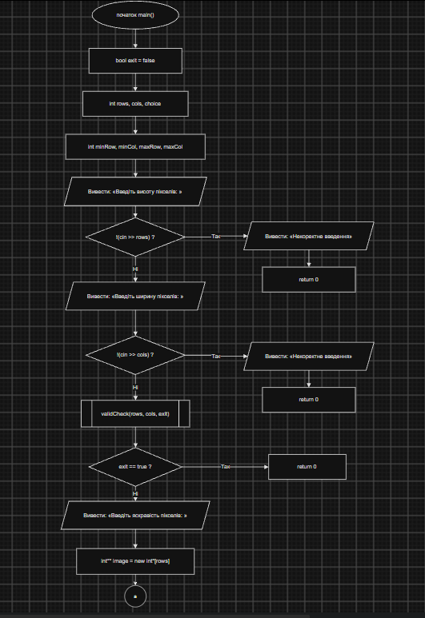
Рис. 1 Блок-схема до practice_task_1
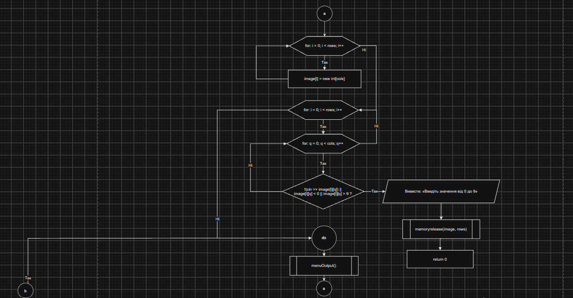
Рис. 1.1 Блок-схема до practice_task_1
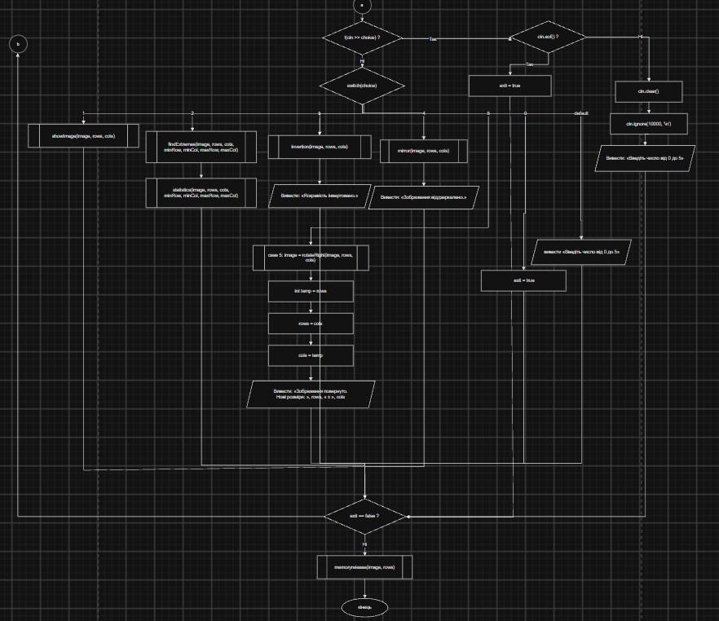
Рис. 1.2 Блок-схема до practice_task_1
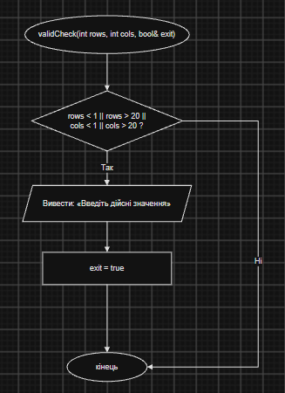
Рис. 1.3 Блок-схема до practice_task_1
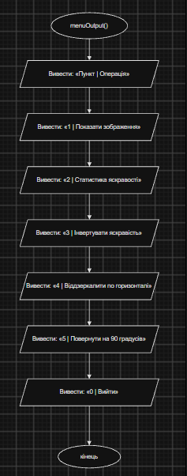
Рис. 1.4 Блок-схема до practice_task_1
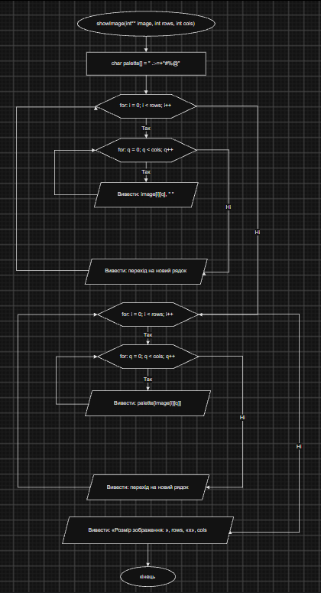
Рис. 1.5 Блок-схема до practice_task_1
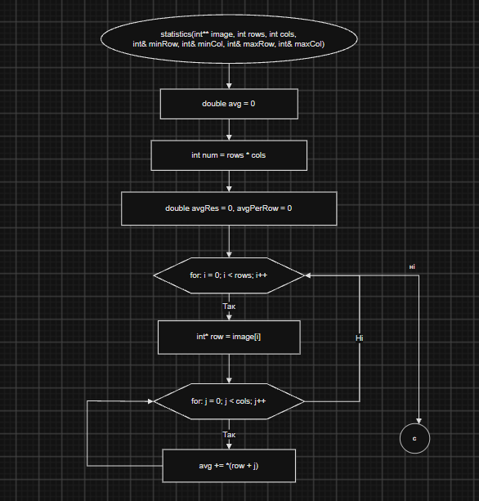
Рис. 1.6Блок-схема до practice_task_1
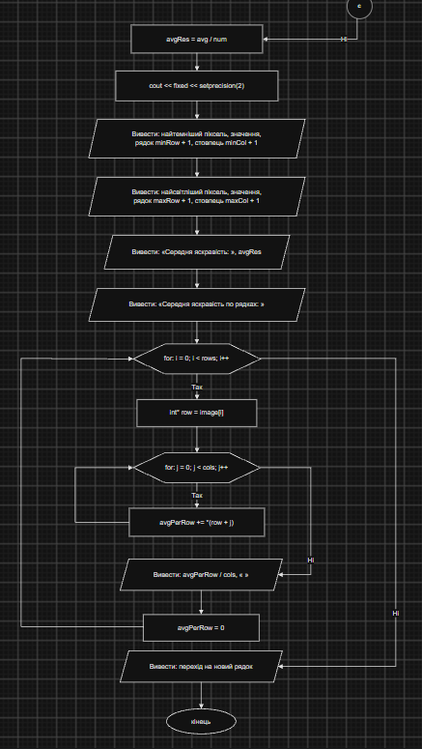
Рис. 1.7 Блок-схема до practice_task_1
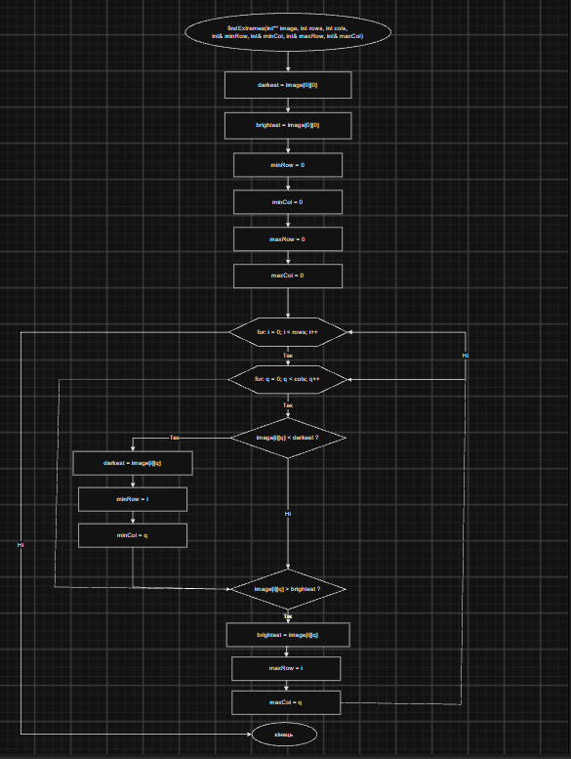
Рис. 1.8 Блок-схема до practice_task_1
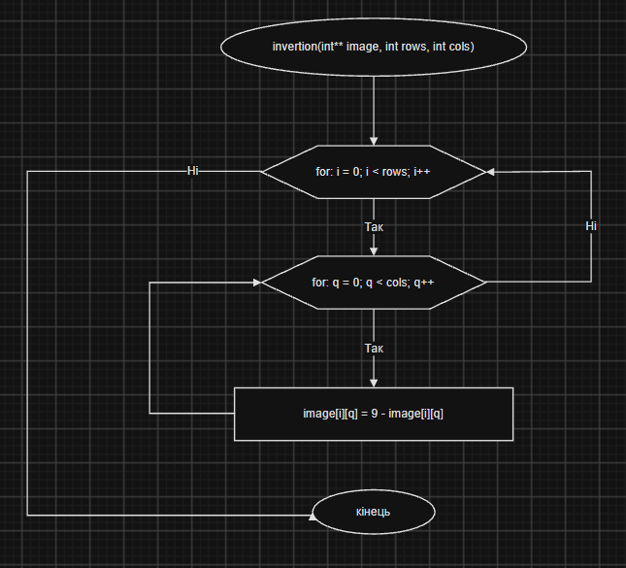
Рис. 1.9Блок-схема до practice_task_1
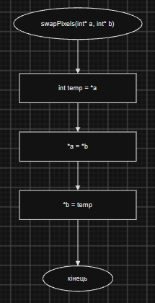
Рис. 1.10Блок-схема до practice_task_1
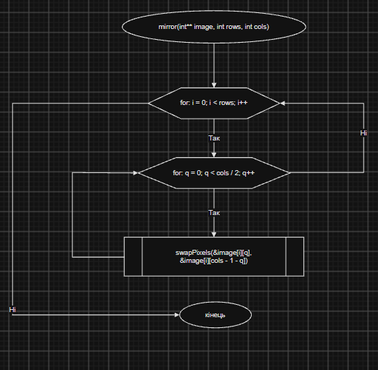
Рис. 1.11 Блок-схема до practice_task_1
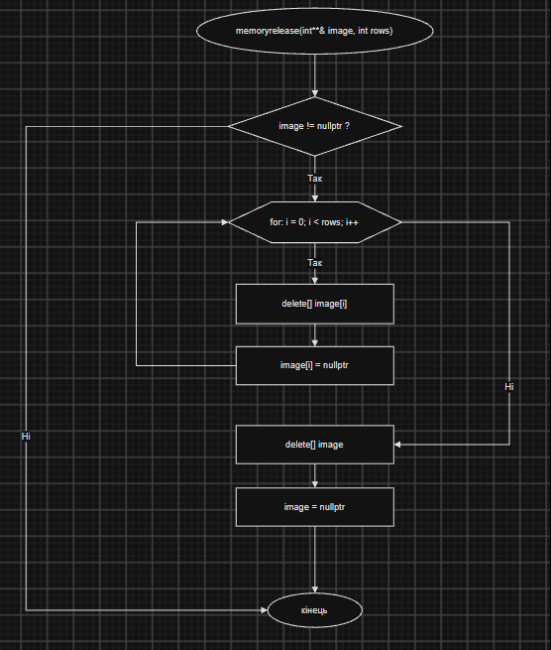
Рис. 1.12 Блок-схема до practice_task_1
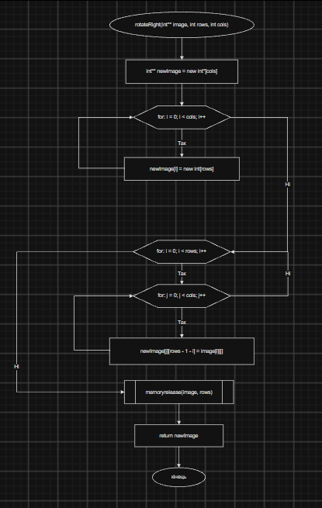
Рис. 1.13 Блок-схема до practice_task_1

Планований час на реалізацію: 3 год
Програма №6 Practice# programming: Self Practice Task
Планований час на реалізацію: 3 год

3. Конфігурація середовища до виконання завдань:
Не було завдань пов'язаним з конфігурацією середовища.

4. Код програм з посиланням на зовнішні ресурси:
Завдання №3 Lab# programming: Lab 4
#include <iostream>
#include <cstdlib>
#include <ctime>
using namespace std;
void printm(int n, int m[]) {
cout << "Масив елементів: ";
for (int i = 0; i < n; i++) {
cout << m[i] << " ";
}
cout << endl;
}
void deletefirst(int m[], int& n) {
for (int i = 0; i < n; i++) {
if (m[i] == 0) {
for (int j = i; j < n - 1; j++) {
m[j] = m[j + 1];
}
n--;
break;
}
}
}
void addTwo(int m[], int& n) {
for (int i = 0; i < n; i++) {
if (m[i] % 2 == 0) {
for (int j = n; j > i + 1; j--) {
m[j] = m[j - 1];
}

m[i + 1] = m[i] + 2;
n++;
i++;
}
}
}
void printres(int m[], int n) {
cout << "Результат: ";
for (int i = 0; i < n; i++) {
cout << m[i] << " ";
}
cout << endl;
}
int main() {
int n, m[200];

cout << "Введіть кількість елементів масиву: ";
cin >> n;

if (cin.fail() || n < 1 || n > 100) {
cout << "Некоректна кількість елементів.";
return 1;
}
srand(time(0));
for (int i = 0; i < n; i++) {
m[i] = rand() % 31;
}
printm(n, m);
deletefirst(m, n);
addTwo(m, n);
printres(m, n);
return 0;
}

Рис. 2 Код до лабораторної #4
Посилання на файл коду в пулреквесті: https://github.com/artificial-intelligence-department/ai_programming_playground_2026/pull/551/changes#diff-16af8e9ced41e8fe76b7f6e84306d006acac816df321cacb048051d6751c94d4
Завдання №4 Lab# programming: Lab 5

#include <iostream>
#include <cstdlib>
#include <ctime>
using namespace std;

void create(int n, int k, int m[100][100]){
for(int i = 0; i < n; i++){
for(int j = 0; j < k; j++){
m[i][j] = rand() % 100;
}
}
}
void swapRows(int m[100][100], int first, int second, int k){
for(int j = 0; j < k; j++){
int temp = m[first][j];
m[first][j] = m[second][j];
m[second][j] = temp;
}
}
void sorting(int m[100][100], int n, int k){
for(int i = 0; i < n-1; i++){
for(int q = 0; q < n-i-1; q++){
if(m[q][2] > m[q+1][2]){
swapRows(m, q, q+1, k);
}
}
}
}
void print(int m[100][100], int n, int k){
for(int i = 0; i < n; i++){
for(int j = 0; j < k; j++){
cout << m[i][j] << "\t";
}
cout << endl;
}
}

int main(){
int n, k, m[100][100];

cout << "Введіть кількість рядків та стовпців масиву: ";
cin >> n >> k;
if (cin.fail() || n < 1 || n > 100 || k < 3 || k > 100){
cout << "Введіть дійсні значення";
return 1;
}
srand(time(0));

create(n, k, m);
cout << "Початковий масив:\n";
print(m, n, k);
sorting(m, n, k);
cout << "Відсортований масив за третім стовпцем:\n";
print(m, n, k);
return 0;
}

Рис. 3 Код до лабораторної #5
Посилання на файл коду в пулреквесті: https://github.com/artificial-intelligence-department/ai_programming_playground_2026/pull/551/changes#diff-171184f87a151eb2fc683d5e93d4d79038d9ee58a32c7aa43d625c6a1224a6dd
Завдання №5 Lab# programming: Algotester Lab 2
#include <iostream>
using namespace std;
void resultCheck(int droneOnePos, int droneTwoPos, int n, int a[]){
switch (droneOnePos - droneTwoPos){
case -1:
cout <<"Stopped";
break;
case 0:
cout << "Collision";
break;
default:
cout <<"Miss";
break;
}
}
void posChange(int& droneOnePos, int& droneTwoPos, int n, int a[]){
int diff = droneOnePos-droneTwoPos;
while(diff < -1){
droneOnePos += a[droneOnePos];
droneTwoPos -= a[droneTwoPos];
diff = droneOnePos-droneTwoPos;
}
}
int main(){
int n, a[1000], droneOnePos = 0, droneTwoPos = 0;
cin >> n;
for(int i = 0; i< n; i++){
cin >> a[i];
}
droneOnePos = 0;
droneTwoPos = n-1;
posChange(droneOnePos, droneTwoPos, n, a);
cout << droneOnePos +1<< " " << droneTwoPos +1<< endl;
resultCheck(droneOnePos, droneTwoPos, n, a);
return 0;
}

Рис. 4 Код до алготестер лабораторної #2
Посилання на файл коду в пулреквесті: https://github.com/artificial-intelligence-department/ai_programming_playground_2026/pull/551/changes#diff-a1743c32ab17563b20d4299c14a9789ce8a1e3ad56d3bde10df7f6d27badb10a
Завдання №6 Lab# programming: Algotester Lab 3
#include <iostream>
#include <string>
using namespace std;
int main(){
int n, res=0;
string str;
cin >> n;
cin.ignore();
for(int i = 0; i< n; i++){
getline(cin, str);
for(int j = 0; j < str.length(); j++){
if(str[j] == '#' && (j == 0 || str[j-1] != '#')){
res++;
}
}
}
cout << res;
return 0;
}

Рис. 5 Код до алготестер лабораторної #3
Посилання на файл коду в пулреквесті: https://github.com/artificial-intelligence-department/ai_programming_playground_2026/pull/551/changes#diff-9afb78578a6455eff1a50c5dc8f914f94a0928adde28605765cf557254183074
Завдання №7 Practice# programming: Class Practice Task
#include <iostream>
#include <iomanip>
using namespace std;
void validCheck(int rows, int cols, bool& exit){
if(rows <1 || rows >20 || cols <1 || cols >20){
cout <<"Введіть дійсні значення";
exit = true;
}
}
void menuOutput(){
cout << "Пункт |Операція\n";
cout << " 1 |Показати зображення\n";
cout << " 2 |Статистика яскравості\n";
cout << " 3 |Інвертувати яскравість\n";
cout << " 4 |Віддзеркалити по горизонталі\n";
cout << " 5 |Повернути на 90 градусів\n";
cout << " 0 |Вийти\n";
}
void showImage(int** image, int rows, int cols){
char palette[] = " .:-=+*#%@";
for(int i = 0; i< rows; i++){
for(int q = 0; q<cols; q++){
cout << image[i][q] <<" ";
}
cout << endl;
}
for(int i = 0; i< rows; i++){
for(int q = 0; q<cols; q++){
cout << palette[image[i][q]];
}
cout << endl;
}
cout << "Розмір зображення: " << rows << "x"<< cols << endl;
}
void statistics(int** image, int rows, int cols, int &minRow, int &minCol, int &maxRow, int &maxCol){
double avg = 0;
int num = rows * cols;
double avgRes = 0, avgPerRow = 0;
for(int i = 0; i< rows; i++){
int* row = image[i];
for(int j = 0; j< cols; j++){
avg += *(row +j);
}
}
avgRes = avg/num;
cout << fixed << setprecision(2);
cout << "Найтемніший піксель: " << image[minRow][minCol]
<< " (рядок "<< minRow +1 <<", стовпець "<< minCol+1 << ")" << endl;
cout << "Найсвітліший піксель: " << image[maxRow][maxCol]
<< " (рядок "<< maxRow +1 <<", стовпець "<< maxCol+1 << ")" << endl;
cout << "Середня яскравість: " << avgRes << endl;
cout << "Середня яскравість по рядках: ";
for(int i = 0; i< rows; i++){
int* row = image[i];
for(int j = 0; j< cols; j++){
avgPerRow += *(row +j);
}
cout << avgPerRow/cols <<" ";
avgPerRow = 0;
}
cout << endl;
}
void findExtremes(int **image,int rows, int cols, int &minRow, int &minCol, int &maxRow, int &maxCol){
int darkest = image[0][0], brightest = image[0][0];
minRow = 0;
minCol = 0;
maxRow = 0;
maxCol = 0;
for(int i = 0; i< rows; i++){
for(int q = 0; q<cols; q++){
if(image[i][q] < darkest){
darkest = image[i][q];
minRow = i;
minCol = q;
}
if(image[i][q] > brightest){
brightest = image[i][q];
maxRow = i;
maxCol = q;
}
}
}
}
void invertion(int** image, int rows, int cols){
for(int i = 0; i< rows; i++){
for(int q = 0; q<cols; q++){
image[i][q] = 9 - image[i][q];
}
}
}
void swapPixels(int* a, int* b){
int temp = *a;
*a = *b;
*b = temp;
}
void mirror(int** image, int rows, int cols){
for(int i = 0; i< rows; i++){
for(int q = 0; q<cols/2; q++){
swapPixels(&image[i][q], &image[i][cols-1-q]);
}
}
}
void memoryrelease(int**& image, int rows){
if(image != nullptr){
for(int i = 0; i< rows; i++){
delete[] image[i];
image[i] = nullptr;
}
delete[] image;
image = nullptr;
}
}
int** rotateRight(int** image, int rows, int cols){
int** newImage = new int*[cols];
for(int i = 0; i< cols; i++){
newImage[i] = new int[rows];
}
for(int i = 0; i< rows; i++){
for(int j = 0; j< cols; j++){
newImage[j][rows - 1 - i] = image[i][j];
}
}
memoryrelease(image, rows);
return newImage;
}
int main(){
bool exit = false;
int rows, cols, choice;
int minRow, minCol, maxRow, maxCol;

cout <<"Введіть висоту пікселів: ";
if(!(cin >> rows)){
cout << "Некоректне введення";
return 0;
}
cout <<"Введіть ширину пікселів: ";
if(!(cin >> cols)){
cout << "Некоректне введення";
return 0;
}
validCheck(rows, cols, exit);
if(exit) return 0;
cout <<"Введіть яскравість пікселів: ";
int** image = new int*[rows];
for (int i = 0; i<rows; i++){
image[i] = new int[cols];
}
for(int i = 0; i< rows; i++){
for(int q = 0; q<cols; q++){
if(!(cin >> image[i][q]) || image[i][q] <0 || image[i][q] > 9){
cout <<"Введіть значення від 0 до 9";
memoryrelease(image, rows);
return 0;
}
}
}
do{
menuOutput();
if(!(cin >> choice)){
if(cin.eof()){
exit = true;
break;
}
cin.clear();
cin.ignore(10000, '\n');
cout << "Введіть число від 0 до 5\n";
continue;
}
switch (choice){
case 1:
showImage(image, rows, cols);
break;
case 2:
findExtremes(image, rows, cols, minRow, minCol, maxRow, maxCol);
statistics(image, rows, cols, minRow, minCol, maxRow, maxCol);
break;
case 3:
invertion(image, rows, cols);
cout << "Яскравість інвертовано.\n";
break;
case 4:
mirror(image, rows, cols);
cout << "Зображення віддзеркалено.\n";
break;
case 5: {
image = rotateRight(image, rows, cols);
int temp = rows;
rows = cols;
cols = temp;
cout << "Зображення повернуто. Нові розміри: " << rows << " x " << cols << endl;
break;
}
case 0:
exit = true;
break;
default:
cout << "Введіть число від 0 до 5\n";
break;
}
}while(exit == false);
memoryrelease(image, rows);
return 0;
}

Рис. 6 Код до практичного завдання
Посилання на файл коду в пулреквесті: https://github.com/artificial-intelligence-department/ai_programming_playground_2026/pull/551/changes#diff-70afd4a57e19a9f734c7a8e3ce5d2a0b591ad96d157fbfc60f2020e00ac6fbae
Завдання №8 Practice# programming: Self Practice Task
#include <iostream>
#include <algorithm>
using namespace std;

int main() {
int n, k, s[100000], b[100000];
long long res = 0;

cin >> n >> k;

for (int i = 0; i < n; i++) {
cin >> s[i];
}

for (int i = 0; i < k; i++) {
cin >> b[i];
}
sort(s, s + n, greater<int>());
sort(b, b + k, greater<int>());
for (int i = 0; i < n; i++) {
res += 1LL * s[i] * b[0];
b[0]--;
int j = 0;
while (j + 1 < k && b[j] < b[j + 1]) {
swap(b[j], b[j + 1]);
j++;
}
}
cout << res;
return 0;
}

Рис. 7 Код до self practice task
Посилання на файл коду в пулреквесті: https://github.com/artificial-intelligence-department/ai_programming_playground_2026/pull/551/changes#diff-0f1a890a93469ffebb42807ccfc3ffd50642145583fab9c20216672f0feaba39

#include <iostream>
using namespace std;
int main() {
int n, m, a[1000][1000];
cin >> n >> m;
for (int i = 0; i < n; i++) {
for (int j = 0; j < m; j++) {
cin >> a[i][j];
}
}
int answer = 1001;
for (int j = 0; j < m; j++) {
int maxNum = a[0][j];
for (int i = 1; i < n; i++) {
if (a[i][j] > maxNum) {
maxNum = a[i][j];
}
}
if (maxNum < answer) {
answer = maxNum;
}
}
cout << answer << endl;
return 0;
}

Рис. 7.1 Код до self practice task
Посилання на файл коду в пулреквесті: https://github.com/artificial-intelligence-department/ai_programming_playground_2026/pull/551/changes#diff-fc05dd98c2b54912267281d80c67b1bb9fed14d33a01d8ef6a228ee6b5e32ea8
#include <iostream>
#include <cmath>
#include <string>
using namespace std;

int main() {
int k;
string str;
char a[1000][1000];
cin >> k;
int size = sqrt(k);
cin >> str;
int pos = 0;
for (int i = 0; i < size; i++) {
for (int q = 0; q < size; q++) {
a[i][q] = str[pos];
pos++;
}
}
for (int sum = 0; sum < 2 * size - 1; sum++) {
for (int i = 0; i < size; i++) {
int q = sum - i;

if (q >= 0 && q < size) {
cout << a[i][q];
}
}
}
return 0;
}

Рис. 7.2 Код до self practice task
Посилання на файл коду в пулреквесті: https://github.com/artificial-intelligence-department/ai_programming_playground_2026/pull/551/changes#diff-57ff0011458b8cb0c86cfa7c72742be44d666963356c0b0cad6f6d4e53d6c26e

5. Результати виконання завдань, тестування та фактично затрачений час:
Завдання №3 Lab# programming: Lab 4
Рис. 8 Результат виконання: лабораторної #4
Час затрачений на виконання завдання: 1 год
Завдання №4 Lab# programming: Lab 5
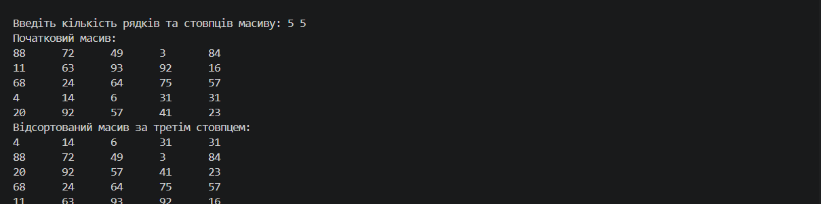
Рис. 9 Результат виконання: лабораторної #5
Час затрачений на виконання завдання: 1 год
Завдання №5 Lab# programming: Algotester Lab 2
Рис. 10 Результат виконання: алготестер лабораторної #2
Час затрачений на виконання завдання: 1 год
Завдання №6 Lab# programming: Algotester Lab 3
Рис. 11 Результат виконання: алготестер лабораторної #3
Час затрачений на виконання завдання: 1,5год
Завдання №7 Practice# programming: Class Practice Task
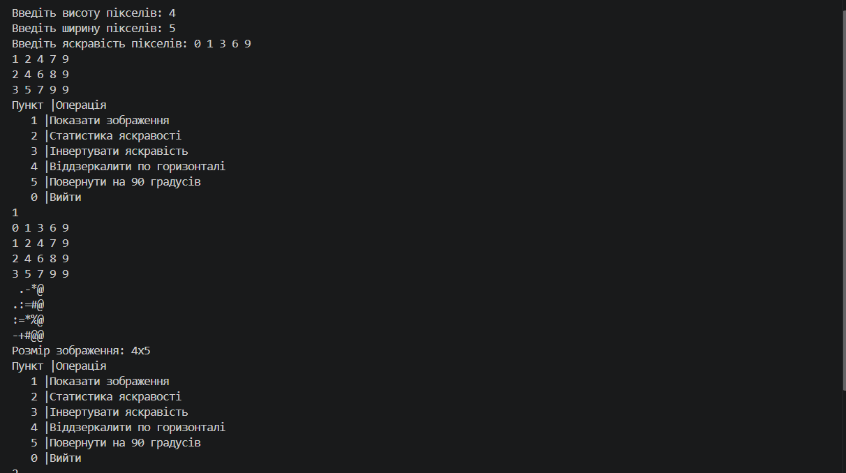
Рис. 12 Результат виконання: практичного завдання
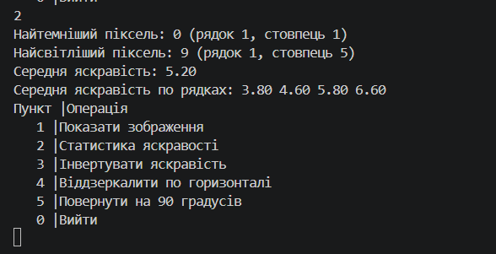
Рис. 12.1 Результат виконання: практичного завдання
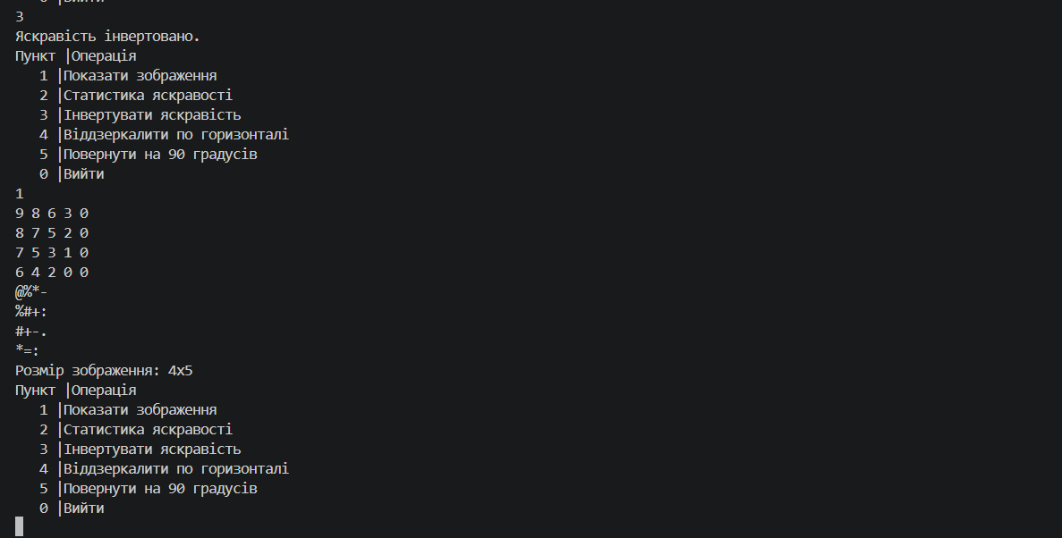
Рис. 12.2 Результат виконання: практичного завдання
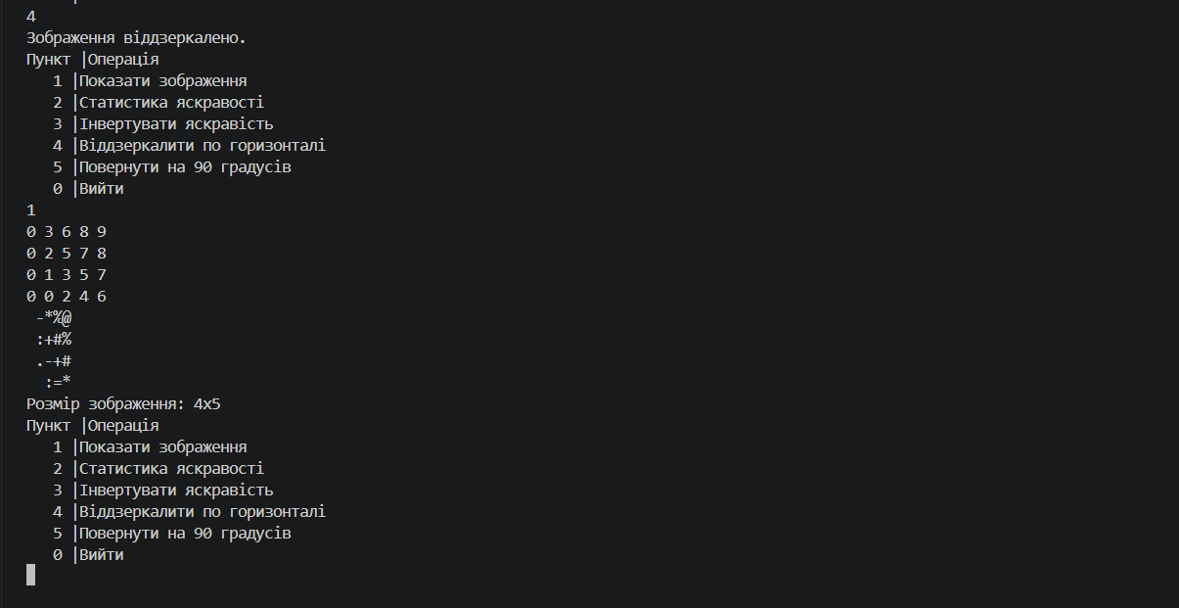
Рис. 12.3 Результат виконання: практичного завдання
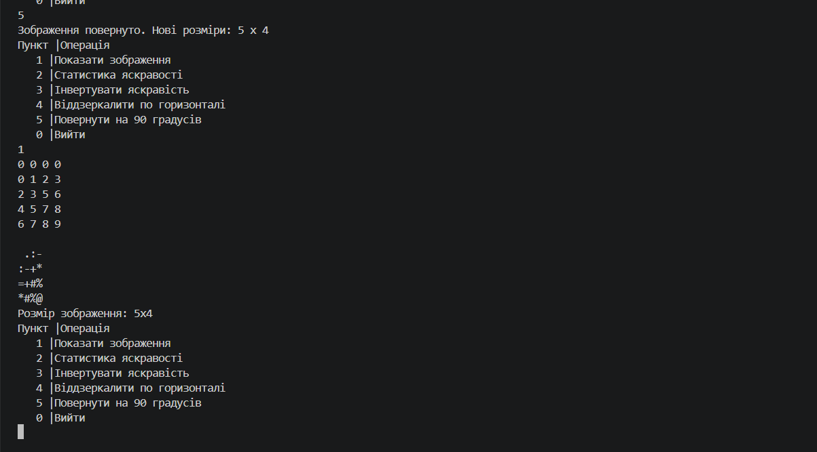
Рис. 12.3 Результат виконання: практичного завдання
Час затрачений на виконання завдання: 3 год
Завдання №8 Practice# programming: Self Practice Task
Рис. 13 Результат виконання: self practice task№1
Рис. 13.1 Результат виконання: self practice task№2
Рис. 13.2 Результат виконання: self practice task№3
Час затрачений на виконання завдання: 3 год

6. Кооперація з командою:
– Обговорювали прогрес та нюанси виконання завдань – 05.11.2026
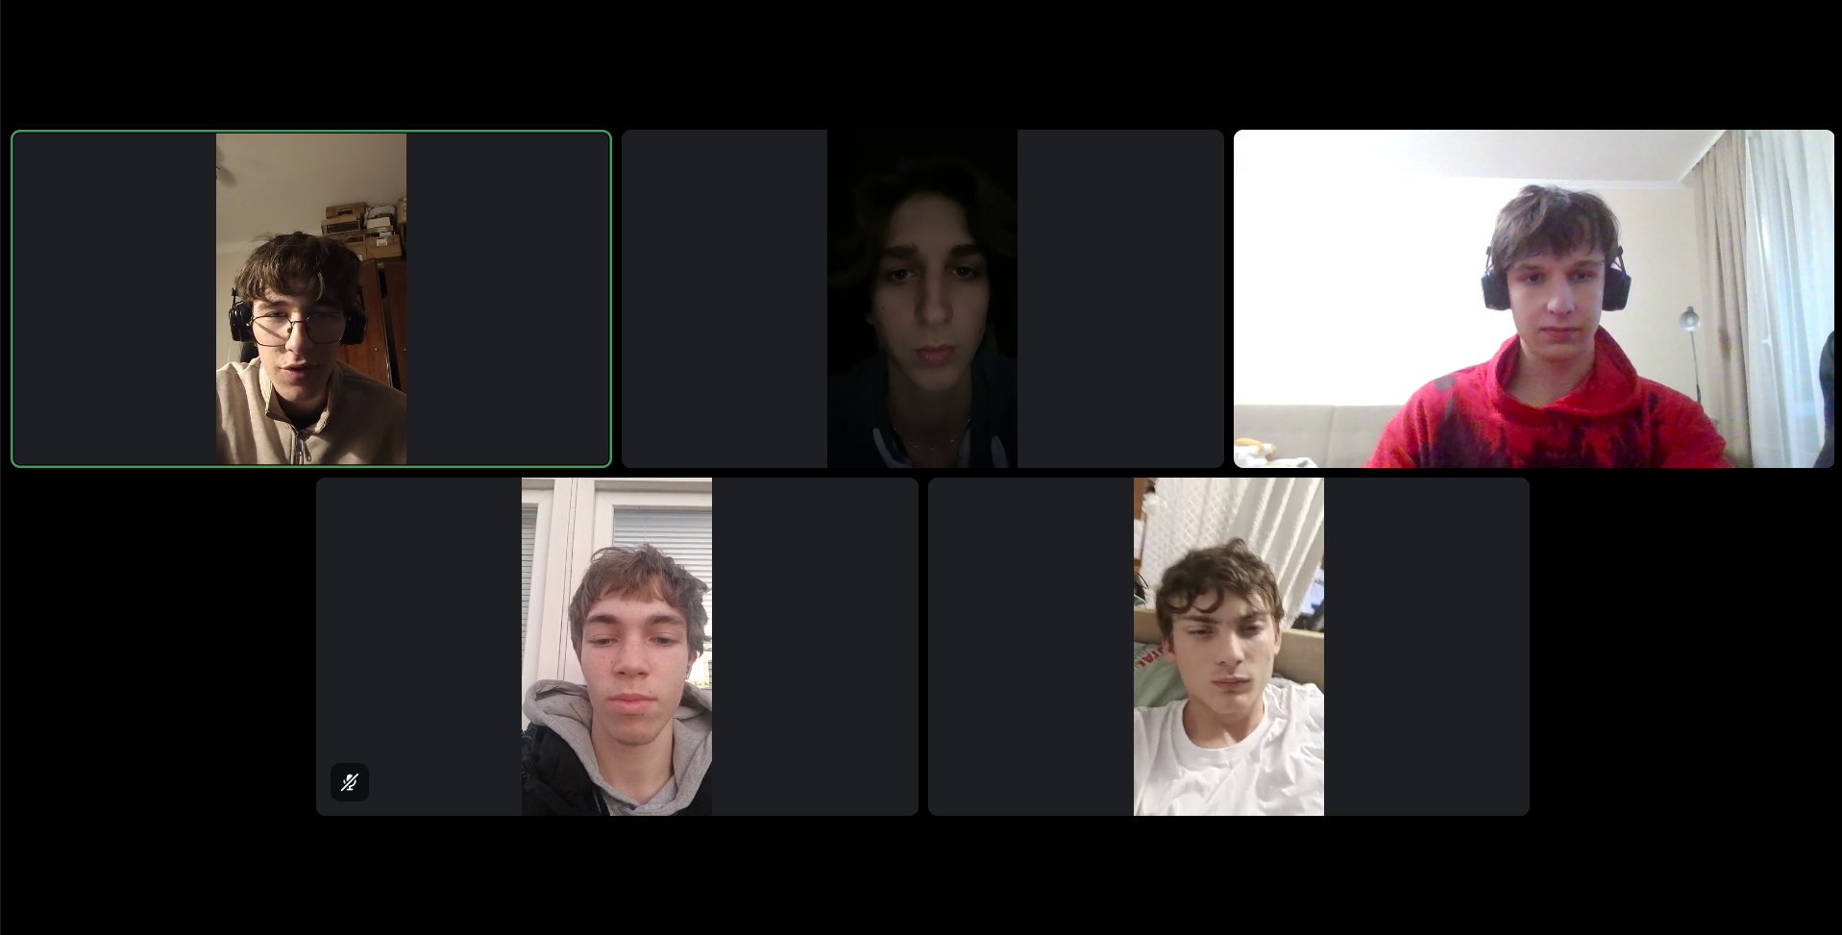
Рис. 14 Скрін зустрічі з командою в діскорді
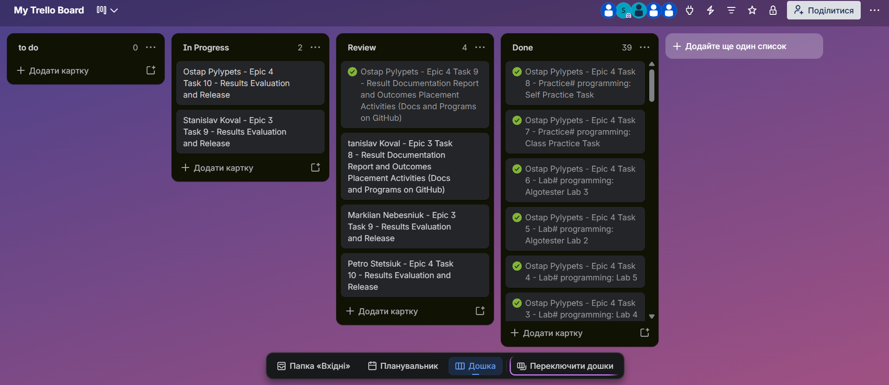
Рис. 15 Скрін процесу виконання завдань з trello

Висновки:
У результаті виконання лабораторної роботи я навчився: працювати з двовимірними масивами, оголошувати та ініціалізувати їх, обходити за допомогою вкладених циклів і передавати у функції. Ознайомився з класами пам'яті в C++ та різницею між статичною й динамічною пам'яттю та стеком. Розібрався, що таке вказівники та посилання, як працює арифметика вказівників, і чим вказівники відрізняються від посилань у функціях. Навчився створювати динамічні масиви, виділяти та вивільняти пам'ять за допомогою операторів new та delete.

